Учитель биологии Джгерная Вера Никитична

Сценарий школьного вечера «Чудеса природы»

Цели и задачи
• развитие чувства прекрасного;
• расширение круга знаний о цветах;
• развитие навыков по самообразованию;
• развитие индивидуальных склонностей и способностей;
Зал украшен фотографиями и рисунками цветущих растений. Можно подготовить стенд "Цветочные часы", гербарные экземпляры мака, шиповника, осота, картофеля, льна, бархатцев, цикория, одуванчика, мать-и-мачехи, кислицы, смолки; комнатные растения - монстера, бальзамин, каллы. Следует заранее подумать о музыкальном сопровождении вечера и пригласить гостей. Звучит музыка о растениях «Танец цветов» П.И.Чайковского.

На сцене ведущий, садовник и ученики, подготовившие сообщения.
Ведущий.
Красоту цветов ценили с незапамятных времен. В папирусах упоминаются любимые цветы египтян: лотос, резеда, мирт, лилии. Священные рощи Эллады украшали розы, гвоздики, маргаритки и примулы. В Древнем Риме увлекались декоративными садами. На Руси славилась своими цветниками усадьба основателя Москвы Юрия Долгорукова.
Каждый народ имел свой почитаемый цветок. Греки и персы чтили гиацинт, римляне — нарцисс, арабы — жасмин, китайцы — пион, японцы — хризантему, индейцы — георгин и агаву. Цветы окружают человека в течение всей его жизни. Об этом свидетельствуют фрески и росписи в старинных храмах, растительные орнаменты в вышивках. Цветы воспевались писателями, художниками, композиторами.

В старинных народных поверьях нередко говорилось о травах и деревьях, способных обнаруживать различные клады. Верили в то, что растущие рядом рябина, крушина и лещина скрывают драгоценные камни, а на золотые россыпи указывают переплетенные корни сосны, ели и пихты. Индейцы считали, что с помощью бархатцев можно найти золото.
Возникла даже наука - "индикационная геоботаника", изучающая растения, чутко реагирующие на изменения условий окружающей среды и помогающие обнаружить богатства земных недр.
Вулканологи утверждают, что примулы способны предсказать извержение вулканов. К примеру, на острове Ява в горах Пангранто, королевская примула расцветает только накануне вулканического извержения. Биологи объясняют эту пророческую способность цветка эффектом воздействия ультразвука на его капилляры, в которых ультразвуковые колебания ускоряют движение жидкостей. Вероятно, тем самым в тканях растения ускоряются процессы обмена веществ, и оно расцветает.
Садовник.
Когда речь заходит о растениях - индикаторах времени, непременно вспоминаются цветочные часы известного шведского ботаника Карла Линнея. Именно этот ученый обратил внимание на периодичность открывания и закрывания цветков разных растений.
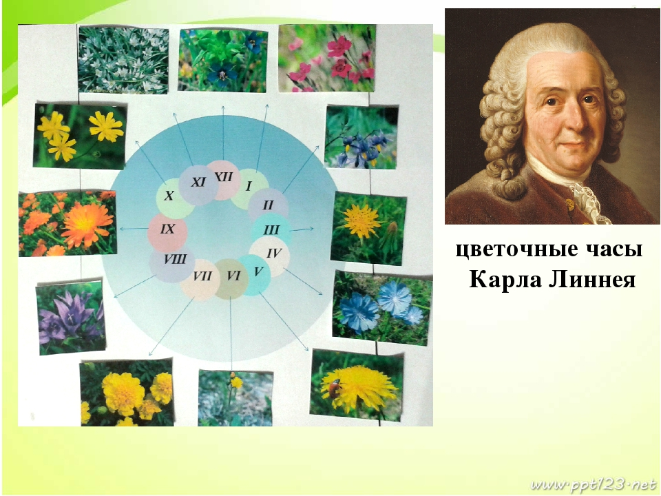
Ведущий.
Изучив это явление, он написал труд "Сон растений", а в 20-е годы ХYIII в. создал в родной Упсале цветочные часы. Каждый день с раскрытием соцветий козлобородника его цветочный хронометр начинал "отчет времени".
Садовник.
Каждый день с раскрытием соцветий козлобородника его цветочный хронометр начинал "отчет времени".
Однако не Линнею принадлежит приоритет в этой области. Древние греки и римляне за много веков до того на клумбах высаживали растения, с помощью которых определяли время суток.
Ведущий
Периодические изменения положения органов ( листьев, побегов, цветков с, соцветий), совпадающие со сменой дня и ночи, - это сон и бодрствование растений. Интересно, что эти свойства они не утрачивают даже в искусственных условиях постоянного освещения или полной темноты.
1 ученик.
Всем знакомая кислица - хороший пример растения-индикатора. С закатом солнца ее листочки опускаются, прижимаясь нижней стороной к черешку и друг к другу. Пробуждение наступает только около 6 часов утра - растение вновь обращает листья к солнцу.
Ведущий.
С чем связано такое поведение?
Садовник.
Чаще всего со светом и его отсутствием.
Время пробуждения:
3.00-5.00 -открываются желтые соцветия козлобородника лугового;
4.00-5.00 - просыпаются цветки мака, шиповника;
5.00 - желтым цветом вспыхивают соцветия осота огородного;
5.00-6.00 -раскрываются корзинки одуванчика лекарственного и скерды кровельной;
6.00 - пробуждаются цветки картофеля и льна, соцветия ястребинки зонтичной;
7.00 - наш северный лотос, кувшинка белая, открывает бутоны, одновременно раскрываются и скромные цветки салата-латука;
9.00-10.00 и- распускаются бархатцы, а в лугах цветки смолки и торичника.
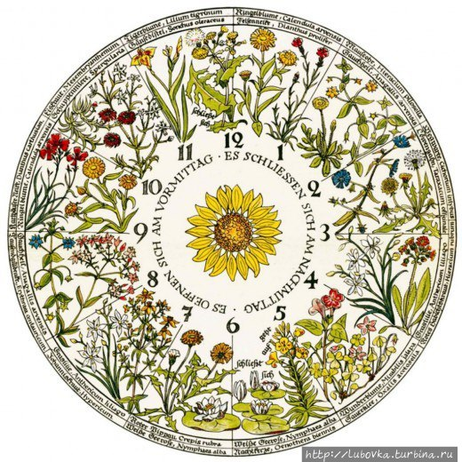
2 ученик.
Периодические движения растений исследовал Ч.Дарвин и пришел к выводу, что во время "сна" листья принимают положение, обеспечивающее минимальные потери тепла и защищающее от ночной прохлады.
Садовник.
То же можно сказать и о цветках.
3 ученик.
Так, белая водяная лилия (сказочная одолень трава) у нас обычно в 5 часов вечера закрывает свои цветки, чем спасает себя от излишней отдачи тепла прохладной ночью. Но в иных климатических условиях она ведет себя по другому, В Индии, где воздух и вода теплы и после заката солнца, водяная лилия бодрствует по ночам. А жарким днем красавица закрывает лепестки. Впрочем, поэтическое воображение индусов объясняет это куда романтичней - влюбленностью белых цветков, мерцающих на поверхности темной воды, в лунный свет.
4 ученик.
Конечно, в ясный день и в ненастную погоду почти все растения распускаются не в одно и тоже время. А некоторые растения даже в нашем климате предпочитают бодрствовать не днем - душистый табак, дрема белая и др.
В вечерних сумерках эффектно открываются прекрасные белоснежные цветки вьющегося луноцвета. Сначала чуть заметно подрагивают бутоны. Затем остроконечная верхушка их слегка раздвигается, и с боков по спирали появляются узкие белые просветы. Бутон ритмично покачивается, отверстия между верхушками лепестков увеличиваются, Пестик внутри цветка плавно раскручивается. Это вращение длится 15-30 секунд. Затем бутона полностью раскрываются. Огромные белые цветки наполняют сад чудесным ароматом.
Садовник.
Закрываются цветки и соцветия у разных видов растений также в определенное время.
14.00-15.00 - в сон погружаются цветки мака и торичника, соцветия цикория, одуванчика;
15.00-16.00 - засыпают цветки ноготков и ястребинки волосистой;
16.00-17.00 - гаснут голубые звездочки льна;
17.00 -съеживаются корзинки мать-и-мачихи и ястребинки зонтичной;
17.00-18.00 - закрываются цветки белой водяной лилии и кислицы;
18.00-20.00 - складывают лепестки цветки шиповника;
20.00-21.00 - меркнут розовые огоньки смолки.
5 ученик.
В зависимости от времени суток у некоторых видов растений периодически меняется и интенсивность выделения нектара и ароматических веществ. Цветки левкоев не спят ни днем, ни ночью, но лишь с заходом солнца можно почувствовать их нежный запах. Такое "поведение" растений вполне практично - пока насекомые-опылители неактивны, левкои не расходуют приманивающие их душистые вещества. Свой режим "работы" и у гречихи - больше всего нектара в ясную погоду выделяется в утренние и вечерние часы.
Ведущий.
Более 400 удивительных растений издавна служат людям барометрами. Наблюдая за ними, можно надежно предсказать наступление ненастной погоды.
Садовник.
Это - вьюнок полевой, сердечник луговой, чистотел, белокрыльник, кислица и многие другие.
Указать на ненастье могут и комнатные растения, такие как бальзамин или монстера деликатесная, которую в народе даже назвали "плаксой" - перед дождем на ее листьях появляются капли.
6 ученик.
Родина монстеры - тропические леса, воздух которых перенасыщен влагой. В таких условиях растению очень трудно испарять воду. Поглощенная корнями, она нагнетается при помощи корневого давления в надземные органы и выделяется на транспирацию, а благодаря истеканию капель (гуттации) через особые водяные устьица (годатоды), расположенные у окончания жилок на краю листа. Эта способность сохранилась у растений и в комнатных условиях - как только влажность воздуха повышается (перед дождем) монстера начинает "плакать".
Садовник.
Такой же способностью обладают и широко культивируемые у нас декоративные растения каллы (с белыми цветкам-крыльями). Относящиеся, как и монстера, к семейству аронниковых.
7 ученик.
А канны (многолетние травянистые растения с крупными овальными листьями, нередко окрашенными в красноватый или бронзоватым цвет, и с соцветиями красных или желто-красных цветков) называют "дождливым деревом". На них перед дождем тоже появляются капли жидкости, как и у простенького сорняка - конского каштана.
Аналогичным образом предсказывают ненастье растущие в воде или по берегам водоемов стрелолист обыкновенный, ежеголовник, деребнник иволистный.
Садовник.
Ухудшение погоды предсказывает и клен - за 3-4 дня до ненастья у основания черешков его листьев появляются капли жидкости.
8 ученик.
О будущей погоде сигнализируют и изменения в положении листьев некоторых растений. Перед дождем листочки кислицы обыкновенной опускаются, прижимаясь к черешку, складывает листочки и клевер луговой.
Эта биологическая особенность имеет приспособительное значение - не дает каплям дождя вымывать из листьев органические вещества, образуемые при фотосинтезе, и минеральные вещества, поглощенные корнями.
А вот другой способ узнать, будет ли в ближайшее время дождь или солнце. Если цветки мокрицы не раскрываются до 9 часов утра, днем непременно испортится погода. Этим "барометром" можно пользоваться все лето - мокрица цветет с апреля до поздней осени. Аналогично можно определить погоду по календуле лекарственной (ноготкам), осоту огородному.
Садовник.
При приближении ненастья закрываются цветки вьюнка, лютика, соцветия одуванчика лекарственного; у чистотела, фиалки, мальвы перед дождем цветки увядают; у сердечника лугового поникает белое соцветие. Все это надежно защищает пыльцу от намокания.
9 ученик.
Другой индикатор непогоды - запах. Есть растения, которые в сухую погоду почти не пахнут, но перед дождем начинают выделять много эфирных масел и нектара, как бы торопясь опылять свои цветки до наступления ненастья. Вокруг этих растений (акация, жимольсть, гречиха, бурачник, горчица белая) перед дождем бывает особенно много пчел
ЗАКЛЮЧЕНИЕ
Ведущий.
Мы надеемся, что сегодня вы узнали много интересной и полезной информации о растениях индикаторах и синоптиках.
Вопросы викторины.
1. Кто впервые посадил в своем саду цветы-часы? (карл Линней.)
2. В каком городе запустили самый большой в мире цветочно-часовой механизм? (горд Москва, в диаметре циферблат-10м, а минутная стрелка весит более 30кг.)
3. Цветки, какого растения пробуждаются первыми? (козлобородника лугового).
4. Цветки, каких растений пробуждаются к 10 часам утра? (бархатцы, смолки, торичника).
5. С чем совпадают периодические изменения положения органов растения? (со сменой дня и ночи).
6. У какого растения листочки опускаются, прижимаясь нижней стороной к черешку и друг к другу? (кислицы).
7. У каких растений во "сне" молодые соцветия опущены вниз? (морковь, незабудки)
8. У каких растений цветки и соцветия первыми отходят ко сну? (мак, цикорий, одуванчик).
9. Цветки, каких растений последними отходят ко сну? (смолки).
10. Что еще периодически меняется у растений в зависимости от времени суток? (выделение нектара и ароматических веществ).
11. Цветки, какого растения открываются в вечерних сумерках? (луноцвета).
12. Какие растения в народе называют "плаксой"? (бальзамин, монстера).
13. Какое растение называют "дождливым деревом"? (канны).
14. Как ведет клевер луговой при ухудшении погоды? (складывает листочки).
15. У каких растений при приближении ненастья цветки увядают? (чистотел, фиалка, мальва).
16. Какой еще индикатор непогоды бывает? (запах).
17. При наступлении ненастья как изменяется запах цветков? (усиливается).
В конце праздника звучит музыка ПИ. Чайковского.

